新北区姚建法名教师成长营课题研究一览表

（2020年度）

|  |  |  |  |
| --- | --- | --- | --- |
| **级别** | **姓名** | **参与情况** | **课题名称** |
| 省规划 | 姚建法 | 主持 | 《苏教版小学数学教材例题中多元表征的教学研究》 |
| 省教研 | 姚建法 | 第二主持 | 《重建儿童课堂生活——基于“诗意儿童文化”的童性课堂实践研究》 |
| 市级 | 张小玲 | 第二主持 | 基于“和乐文化”的学校课程建设实践研究 |
| 区级一等 | 吴秀娟 | 主持 | 《小学数学中年段“综合与实践课”的实施现状和策略研究》 |
| 区级一等 | 王红 | 主持 | 《小学数学教学中追问策略的实践研究》 |
| 区级一等 | 徐艺 | 主持 | 《小学数学中高年级数形结合思想渗透的实践研究》 |
| 区级一等 | 徐子燕 | 主持 | 《基于“诗意数学”的低年级校本课程开发与实践研究》 |
| 区级二等 | 胡珂 | 主持 | 《提升小学生数学问题解决能力的策略研究》 |
| 区专项 | 王怡雯李婷 | 主持 | 《苏教版小学数学教材例题中图像表征的教学研究》 |
| 区专项 | 杨洋徐子燕 | 主持 | 《苏教版小学数学教材例题中表征转译的教学研究》 |
| 区专项 | 殷娟罗雯娟 | 主持 | 《多元表征视角下小学数学“综合与实践”课例研究》 |

附件：

1、主持省十三五规划重点资助课题：《苏教版小学数学教材例题中多元表征的教学研究》

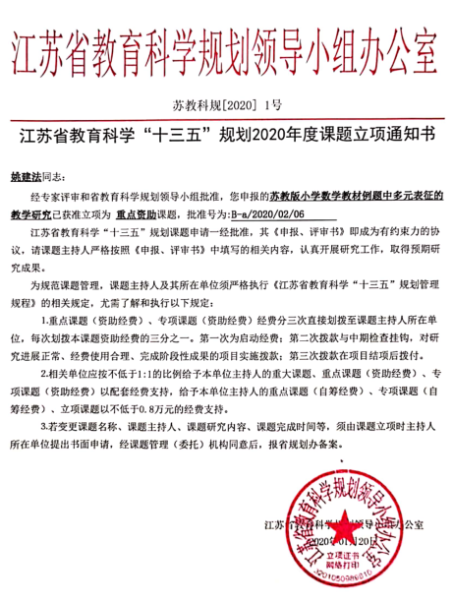

2、主持省教研重点资助课题：《重建儿童课堂生活——基于“诗意儿童文化”的童性课堂研究》

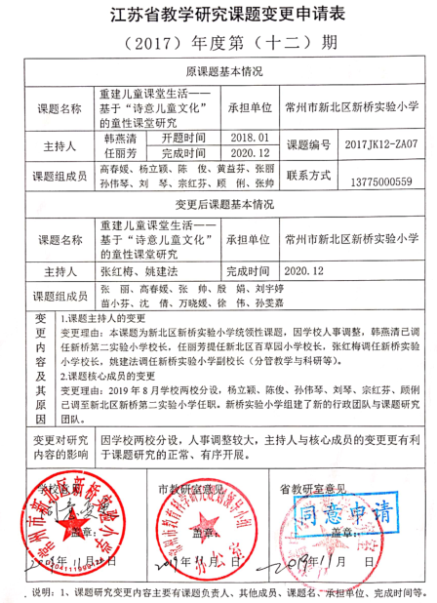

3、

